Comunicato stampa

GRAFF arreda I BAGNI DEL boutique hotel & spa COEUR DE MEGÈVE

IL MOBILE DRESSAGE (DESIGN NESPOLI E NOVARA) protagonista
dell’AFFASCINANTE HOTEL RIFUGIO sulle alpi francesi

Località montana artistica e creativa, stazione sciistica di fama internazionale, Megève conserva tutto il fascino di un autentico villaggio delle Alpi francesi.
Qui, “batte il cuore” di un hotel rifugio intimo e accogliente, il cui stile si ispira all’ambiente circostante: materiali caldi, legno di patina, colori vivi e luminosi, ispirati alla natura.

Coeur de Megève è una struttura progettata sapientemente dalla ricercata interior designer francese Sybille de Margerie che ha saputo creare un'atmosfera accogliente, unendo tradizione e modernità.
“La mia filosofia è quella di rivelare attraverso il design l'anima unica di un luogo. Gli interni del Coeur de Megève rispecchiano perfettamente il mio stile che si esprime attraverso l’utilizzo di colori tonici, puri e vibranti, ispirati alla natura in abbinamento con i colori freschi di un'alba sulle piste” ci dice Sybille de Margerie.

Per arredare magistralmente gli ambienti bagno delle camere, Sybille ha espressamente richiesto di utilizzare l‘iconica collezione di mobili Dressage di GRAFF disegnata da Nespoli e Novara.
Di chiara ispirazione artigianale, il mobile cavalletto ha il fascino moderno e poetico trasmesso dal legno quando si incontra con la funzionalità di un materiale innovativo come il Corian®.
La forte componente artigianale rappresenta uno degli elementi distintivi di una collezione pensata per il bagno ma ispirata al mondo dell’interior design.

Coeur de Megève dispone di 39 tra camere e suite insonorizzate che rivisitano lo spirito chalet in uno stile contemporaneo punteggiato da colori vivaci e caldi.

News 4 post: #Graff, #dressage #design #funzionalità
Maggiori info
www.graff-designs.com
https://www.coeurdemegeve.com/en

Immagini disponibili

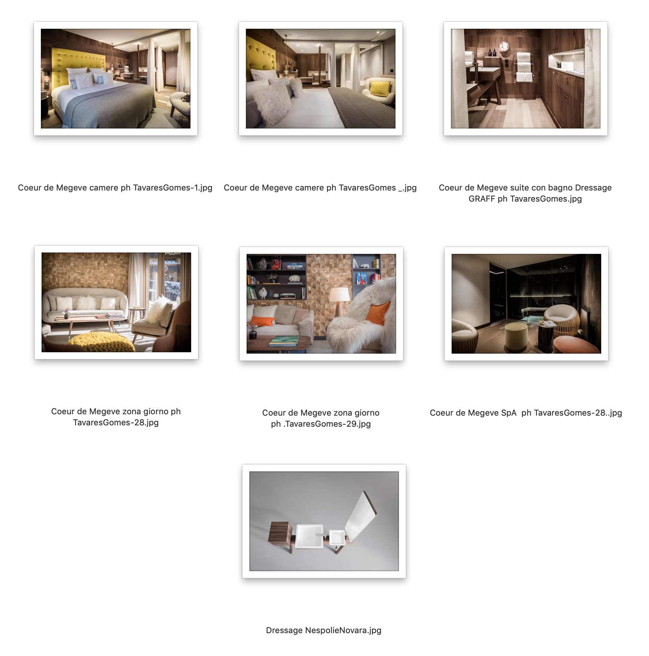

GRAFF EUROPE
Via Aretina 159, 50136 Florence - ITALY
Tel: +39 055 9332115,
fax: +39 055 9332116
info@graff-designs.com
www.graff-designs.com

Per informazioni e immagini
in alta risoluzione
Ufficio Stampa:
tac comunic@zione milano | genova
tel +39 02 48517618 | 0185 351616
press@taconline.it | www.taconline.it

